«Развитие творческих способностей у детей на уроках черчения» при изучении темы:

«Технический рисунок»

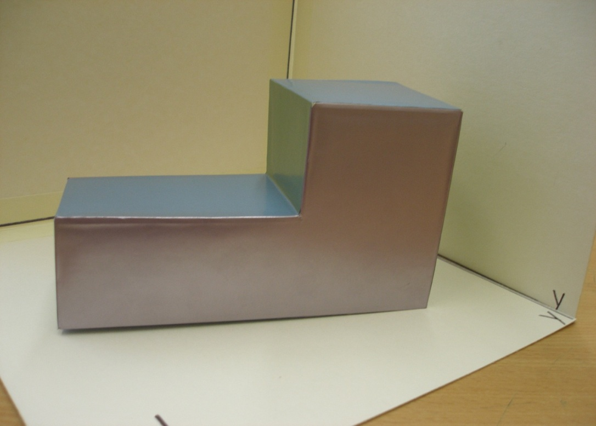

учитель изо и черчения ГБОУ №416
Петродворцового района
г. Санкт – Петербург
Багомолова Лидия Серафимовна

2013-2014 уч. год

Содержание:
- Цели и задачи
- Общие понятия о техническом рисунке
- Элементарные построения в техническом рисовании
- Рисование плоских фигур
- Рисование рисунков геометрических тел
- Построение рисунков группы геометрических тел
- Способы передачи объема в техническом рисунке
- Выбор аксонометрических проекций
- Рисование деталей с натуры
- Рисование предметов по чертежу

Цели и задачи:
Главная задача искусства в современном обществе – формирование души человеческой. Человек на протяжении всей своей жизни овладевает миром духовных ценностей. Искусство воздействует на общее психическое развитие ребенка, на его формирование, выявление и правильное развитие его потенциальных духовных возможностей и потребностей. В общеобразовательной школе этому способствуют предметы: «Изобразительное искусство» и «Черчение».
Развитие экономики нашей страны предусматривает постоянное ускорение темпов развития промышленности, требующее широкой механизации и автоматизации производственных процессов, внедрения новой техники и технологии, расширения производственной базы. Это связано с разработкой многих проектно- конструкторских, производственных вопросов и вопросов управления, требующих, широких знаний графических дисциплин. Поэтому, особое внимание уделено новым, современным методам обучения и учету важнейших дидактических принципов, формирующих и развивающих у учащихся пространственное представление, являющееся определяющим при изучении графических дисциплин во многих специальностях.
Среди учащихся все большую популярность приобретают художественно - дизайнерские технические виды деятельности. Одной из ведущих задач образования является творческое развитие личности ребенка.
Техническим рисунком люди пользовались давно и в самых различных его видах. Следовательно, раскрывая понятие «технический рисунок, нельзя узко и односторонне трактовать его содержание и назначение.

Общие понятия о техническом рисунке
Техническим рисунком называют наглядное изображение предмета, выполненное от руки в глазомерном масштабе по правилам аксонометрических или перспективных проекций с соблюдением отдельных условностей. К техническим рисункам также относятся рисунки, выполненные по специальным правилам, например рисунки моделей одежды, кружев тканей, ковров и т.д.
Технический рисунок – наиболее наглядный и простой вид изображения, выявляющий форму и конструкцию предметов. К нему более часто, чем к какому – либо другому виду изображений прибегают в случаях, когда надо выразить собственный или прочитать и понять чужой замысел создаваемого изделия. Технический рисунок применяют в самых разнообразных областях деятельности человека.
Навыки выполнения технических рисунков приобретаются тренировкой. Первоначальные тренировочные упражнения – рисование линий различного направления, разнообразной формы и толщины.
Для правильного рисования объектов необходимо уметь от руки и на глаз делить на равные части отрезки и дуги окружностей, строить заданные углы и изображать геометрические фигуры.
Элементарные построения в техническом рисовании
- При делении отрезка на 2, 4, 8… равных частей определяют глазомерно его середину и делают засечку. Затем каждую половину делят еще пополам, проверяя равенство получаемых отрезков при помощи карандаша с зафиксированной ногтем длиной их. Аналогично делят отрезок на любое число равных частей
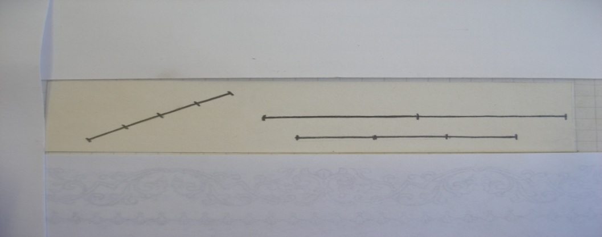
- При построении углов и делении их на равны части используют различные приемы. Например, прямой угол делят пополам с помощью биссектрисы. Для этого сначала строят две взаимно перпендикулярные прямые, проверяя на глаз равенство величин смежных углов. Затем от вершины на сторонах угла откладывают произвольные, но равные по величине отрезки, концы которых соединяют отрезком прямой. Разделив этот отрезок пополам и проведя прямую через его среднюю точку от вершины угла, получают биссектрису, которая делит его на равные по величине угла. Этим приемом делят любой тупой или острый угол пополам или на число равных частей.

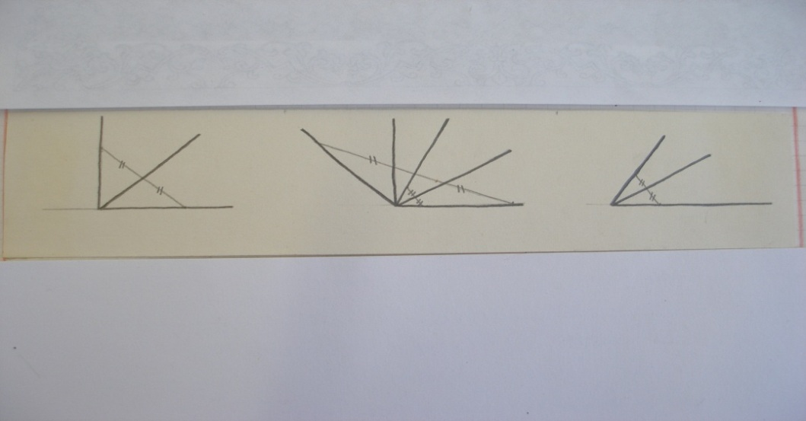

При выполнении технических рисунков приходится строить углы в 45◦. 30◦, 60◦, 120◦, 135◦ . Угол в 45◦ получают, разделив прямой угол пополам. Смежный с углом 45◦ будет угол 135◦ . Разделив прямой угол с помощью дуги окружности на три равные части получают углы в 30◦ и 60◦ . Смежные с ним будут углы 120◦ и 150◦ .

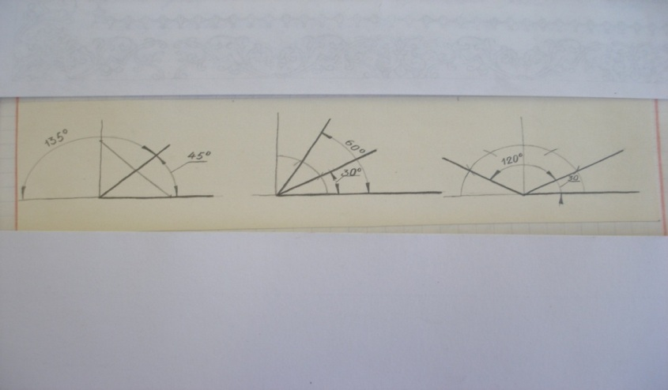
Выполнение технических рисунков начинают с построения аксонометрических осей. Технические рисунки чаще всего выполняют в прямоугольных изометрической и диметрической проекциях. Аксонометрические оси прямоугольной изометрической проекции строят делением прямого угла на три равные части или построением прямоугольного треугольника с отношением катетов 3 : 5. Оси прямоугольной диметрической проекции получают построением прямоугольных треугольников 1:8 и 7:8

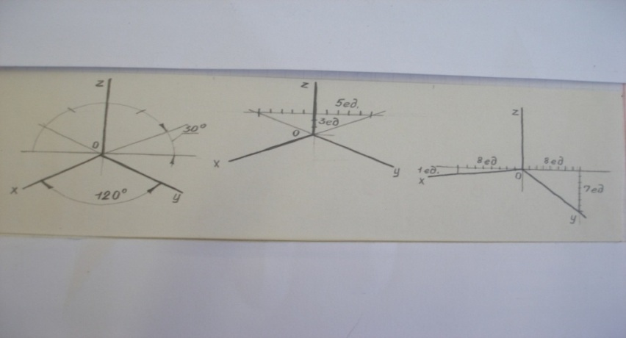

- Рисование плоских фигур
Квадрат имеет прямые углы и стороны равной длины, что и определяет его построение. Для построения равностороннего треугольника от начала 0 на осях Х и Y откладывают четыре равных по величине отрезка, соответствующих радиусу описанной окружности. Точку В принимают за одну из вершин. Через середину О1 проводят прямую параллельную оси Х. От точек 2 и 3 на оси Х откладывают по 1/8 части радиуса и через полученные точки проводят прямые, параллельные оси Y. Точки А и С пересечения их с ранее проведенной прямой – еще две вершины треугольника.
Нарисовать правильный шестиугольник довольно трудно. Воспользуемся дополнительными построениями. Сначала тонкими линиями нарисуем квадрат. Через середины соответствующих его сторон проведем две тонкие взаимно перпендикулярных прямых аd и mn пересекающиеся в точке О. Горизонтальная прямая аd будет диагональю шестиугольника. Левую и правую части квадрата разделим пополам вертикальными прямыми kl и qi в точках В и С, соединив отрезками прямых точки а и в, с и d, получим рисунок верхней половины фигуры шестиугольника.
Окружность можно построить по восьми точкам, вписывая ее в квадрате, в котором проводят оси параллельные диагонали. Средние точки сторон квадрата принадлежат окружности. Точки окружности на диагоналях определяют дополнительным построением. Для этого половину горизонтальной стороны квадрата делят на четыре равные части, а половину вертикальной стороны - пополам. Точки 4 и 6 соединяют отрезками, в пересечении которого с диагональю находится точка, принадлежащая окружности. Остальные три точки находят на диагоналях, используя симметрично. Технические рисунки плоских фигур в прямоугольной диметрической проекции выполняют в той же последовательности, но с учетом направления аксонометрических осей и коэффициента искажения по оси Y.
Окружность изображают эллипсом, который строят по восьми точкам: четыре из них лежат на серединах проекций сторон квадрата, а другие четыре – на проекциях по диагоналям. В прямоугольной изометрической проекции эллипсы вписывают в ромб – изображение квадрата. Точки эллипса, принадлежащие диагоналям ромба, являются концами его большой и малой осей. Отношение осей эллипса равно 3:5. В прямоугольной диметрической проекции получают два вида эллипсов – широкий и узкий. Широкий эллипс – изображение окружности, расположенной во фронтальной плоскости – строят так же, как и в изометрической проекции, но с другим наклоном осей. Для построения узкого эллипса – изображения окружностей, расположенных в горизонтальной или профильной плоскостях - строят параллелограмм со сторонами, параллельными аксонометрическим осям Х и Y и Z и Y соответственно. Длина сторон параллелограмма, параллельных осям Х и Z равна длине диаметра окружности, и длина сторон параллельна оси Y – его половине. Средние точки сторон ромба принадлежат эллипсу. Если через середину каждой длинной стороны параллелограмма провести перпендикуляр к большой оси эллипса, то по другую сторону от нее будут находиться симметричные точки эллипса. Отношение осей в узком эллипсе равно 1:3.

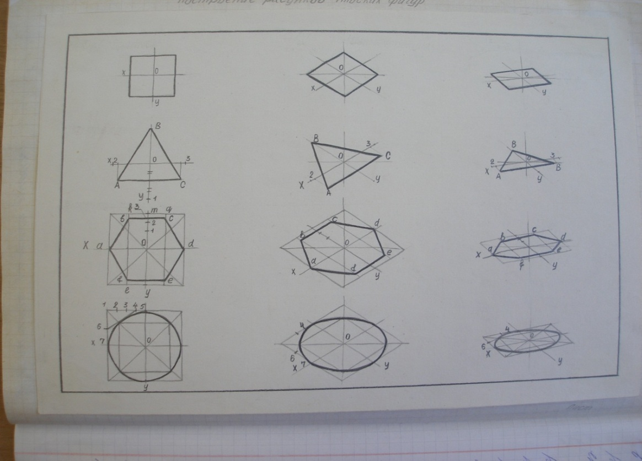

- Рисование рисунков геометрических тел.
При рисовании геометрических тел руководствуются закономерностями построения аксонометрических проекций. При рисовании любого геометрического тела выбирают вид аксонометрической проекции и строят аксонометрические оси. Построение рисунков пирамиды и конуса начинают с изображения оснований, затем откладывают их высоты и показывают очертания боковых поверхностей. Построения рисунка призмы или цилиндра начинают с изображения видимого основания, затем откладывают высоту и достраивают видимую часть второго основания. Шар рисуют в виде окружности, добавляя для наглядности и отображения объема линию экватора, и обводят с учетом видимости. По форме экватора можно установить, в какой аксонометрической проекции нарисован шар.

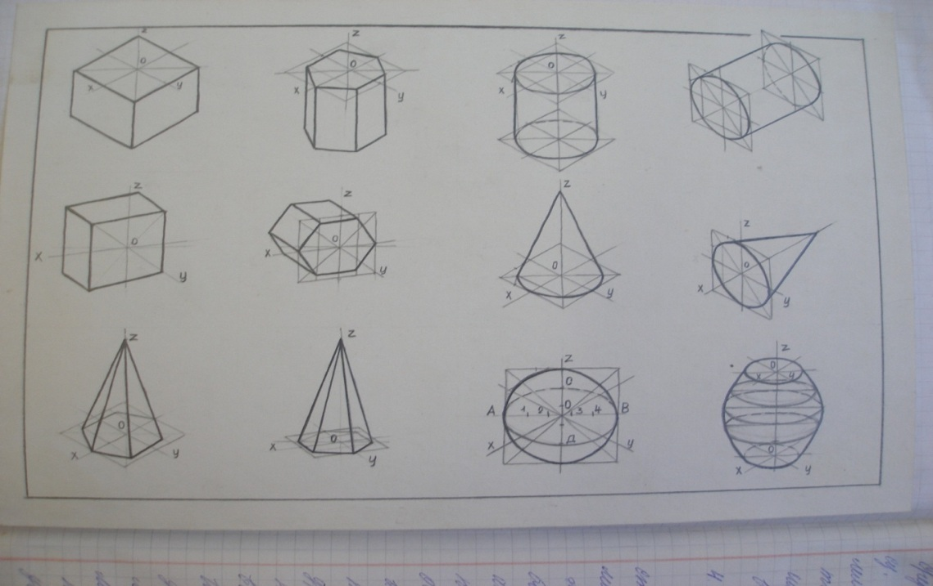

- Построение рисунков группы геометрических тел

Цель рисования группы геометрических тел – научиться изображать одновременно несколько предметов и располагать их на рисунках в заданном положении относительно друг друга.
Каждая техническая деталь состоит из совокупности различных поверхностей, и поэтому при рисовании деталей обычно мысленно расчленяют их на простейшие геометрические тела. Рассмотрим последовательность построения технического рисунка.
Нарисуем в прямоугольной изометрической проекции группу геометрических тел, поставленных одна на другую. В группу входят цилиндр, усеченный конус и шар. Прежде чем приступать к выполнению рисунка, необходимо определить пропорции всей группы, т. е. отношение высоты к ширине всей группы тел, а затем определить отношение отдельных тел друг к другу. Характерно для рисования группы тел то, что предметы рисуются все сразу, а не каждый отдельно. И так заданная группа тел имеет по высоте больше диаметр, чем по ширине, поэтому лист расположен вертикально. На листе на глаз наметим тонкими линиями прямоугольник, ограничив тем самым место для рисунка группы тел. Форму него «врисовывают» прямоугольника нарисуем в соответствии с общими пропорциями группы тел. Через середину прямоугольника проведем тонкую вертикальную прямую и отложим на ней на глаз размеры каждого тела по высоте. Соотношение размеров тел в данном примере возьмем с рисунка. Наметим высоты, нарисуем оси X и Y. Затем приступим к выполнению рисунка цилиндра. Для того чтобы, нарисовать цилиндр, применим способ обертывающих поверхностей. Сущность этого способа заключаются в том что, предмет, имеющий сложную форму, в начале «упрощают» до более простой формы. Сначала рисуют параллелепипед, в цилиндр, изобразить который более трудно, нарисуем сначала параллелепипед, в верхнее и нижнее основания которого будут представлены на рисунке ромбами. Строим квадрат, в который « врисуем» шар. Наметим еще рисунок ромба и нарисуем основание конуса. Затем нарисуем тонкими линиями цилиндр и конус. Сотрем ненужные линии построения и проверим точность выполнения рисунка, после чего обведем более четким контуром.

Последовательность выполнения рисунка группы геометрических тел, состоящих из параллелепипеда, шестиугольной призмы и цилиндра.
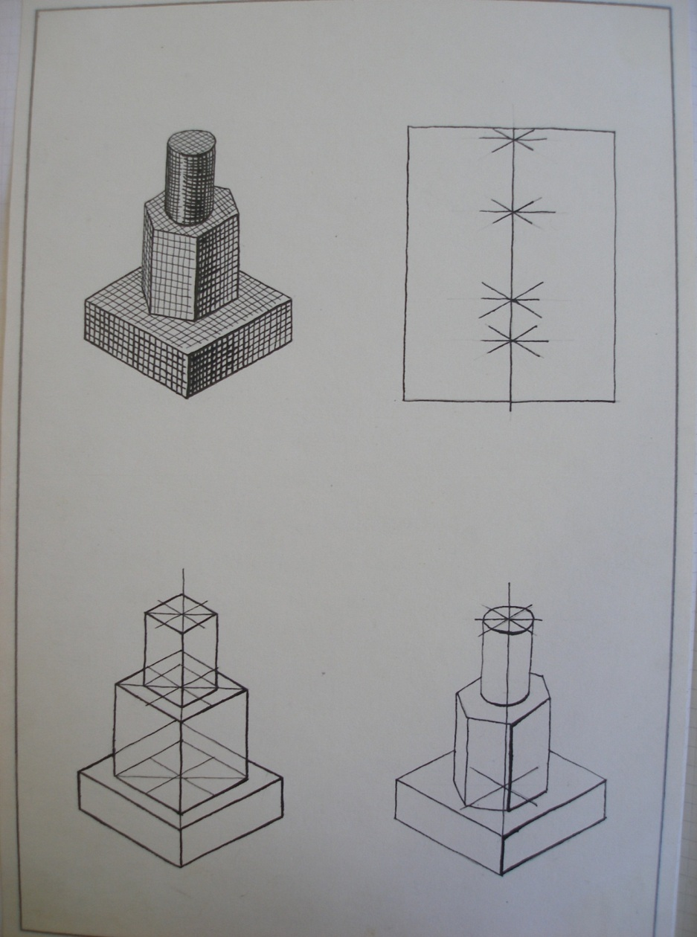

Способы передачи объема в техническом рисунке

Для придания техническому рисунку большой наглядности и выразительности применяют различные способы передачи объема предметов, отображающие распределение светотени на поверхности. На техническом рисунке его показывают условно. Принято считать, что источник света находится сверху, слева и сзади. рисующего, и световые лучи составляют с горизонтальной плоскостью угол 45 Независимо от того, как рисуют предмет – с натуры или по чертежу,- свет всегда будет слева, а тень справа.
Объемность предмета на рисунке передается с помощью градации света и тени. Освещенные поверхности оттеняют светлее, чем поверхности неосвещенные или мало освещенные. Элементы светотени – блик, свет, полутень, собственная тень, падающая тень. На техническом рисунке не показывают падающую тень. Блик – самое светлое пятно на освещенной поверхности предмета, которое особенно ярко на полированной поверхности. Полутень менее освещенная часть на поверхности, в этом месте происходит постепенный переход от света к тени на поверхностях тел вращения. Тень собственная – самая затемненная часть на поверхности предмета. Рефлекс – отраженный свет от поверхности в неосвещенной его части. Светотень наносят после тщательной проверки правильности изображения конструктивной формы предмета, соответствия пропорций изображения и предмета, указания тонкими линиями границ элементов светотени на изображении. Наиболее распространенными способами оттенений на технических рисунках являются : линейная штриховка. Шраффировка, точечное оттенение, тушевка, отмывка акварелью или тушью, распыление краски аэрографом. В практике черчения применяют наиболее простые в техническом отношении способы: линейную штриховку, шраффировку и точечное оттенение Предпочтение отдают линейной штриховке. На технических рисунках оттенение выполняют также тушью и акварелью. Многогранные поверхности оттеняют прямыми линиями определенного направления. На вертикальные поверхности наносят штриховку вертикальными линиями, на горизонтальные – параллельными аксонометрическим осям Х и Y , а наклонные – параллельными направлению наклона плоскости (по линии ската). На освещенных ( горизонтальных) гранях штриховку наносят тонкими линиями, на затененных – более толстыми с уменьшением расстояний между ними. Поскольку при пересечении двух поверхностей (освещенной и затененной) возникает светотеневой пограничный контраст, штрихи, находящиеся ближе к освещенной части смежной поверхности. Несколько утолщают или проводят более часто. На поверхности вращения световая часть постепенно переходит в полутеневую, а затем в теневую. На таких поверхностях очень важно предварительно наметить границы перехода светотени и только после этого наносить линии штриховки.

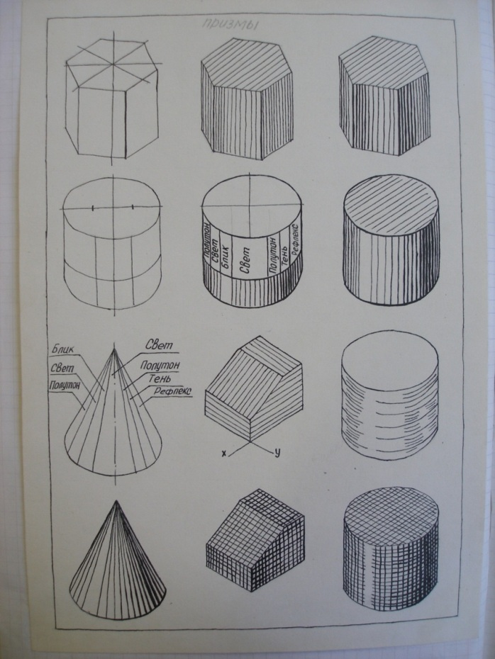

На поверхности цилиндра и конуса штриховку наносят в виде образующих различной толщины с разными интервалами. На поверхности шара – в виде эллипсов. На торовой поверхности – по форме очерковой линии или эллипсов – изображений параллелей и меридианов тора. Шраффировка ( штриховка сеткой или двойная штриховка) - более трудоемкий способ оттенения поверхностей, требующий больших навыков. На поверхности многогранников штрихи проводят параллельно осям Х, Y и Z и по направлению линию линии ската, постепенно утоньшая их при переходе к более освещенным местам предмета. На поверхности конуса и цилиндра сначала изображают эллипсы, касательные к очерковым образующим, которые обводят несколько толще в теневых частях поверхностей. Затем наносят штриховку по образующим линиям разной толщины с учетом распределения светотени. Освещенную часть оттеняют тонкими и редко расположенными линиями, блик не штрихуют вовсе. Сферическую торовые поверхности штрихуют линиями, проводимыми вдоль меридианов и параллелей с постоянным утолщением при переходе к теневой части. Точками чаще всего оттеняют на рисунке поверхности деталей, изготовленных отмывкой, ковкой или горячей штамповкой, количество точек зависит от распределения светотени. В теневой части точки располагают чаще, в слабо освещенных местах реже, на бликах их не наносят совсем. Оттенение тушевкой состоит в нанесении близко расположенных друг к другу мелких штриховок в разных направлениях, но с учетом формы поверхности. Такое оттенение хорошо передает фактуру материала изображаемых объектов – блеск, металл, ее матовость, грубую обработку поверхностей, резьбу, форму зубьев, зубчатых колес.

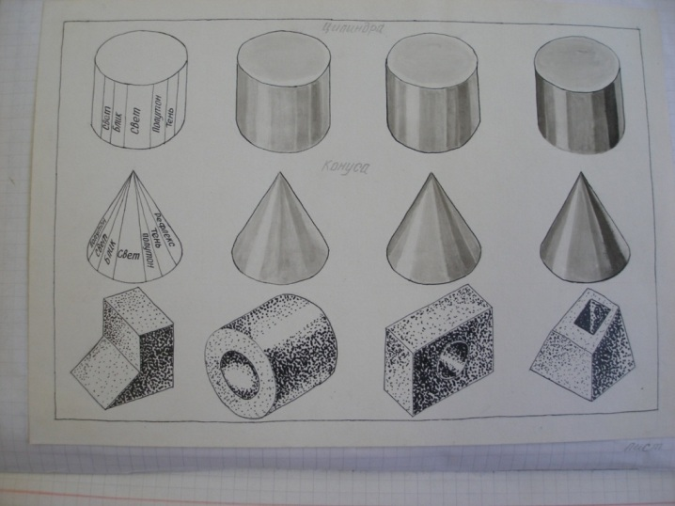

7. Выбор аксонометрических проекций

Правильный выбор аксонометрических проекций обеспечивает большую наглядность изображения и простоту построения рисунка. Под наглядностью следует понимать наиболее отчетливую видимость на рисунке основных частей детали и наименьшие искажение ее формы. Простота построения рисунка связана с выбором вида аксонометрической проекции.
Выбор аксонометрической проекции зависит также от формы детали. Главной задачей при этом является обеспечение видимости всех основных элементов изображения детали. Кроме того, отдельные части детали не должны закрывать друг друга. Прямоугольные аксонометрические проекции наиболее наглядны и поэтому их применяют чаще всего в техническом рисовании.

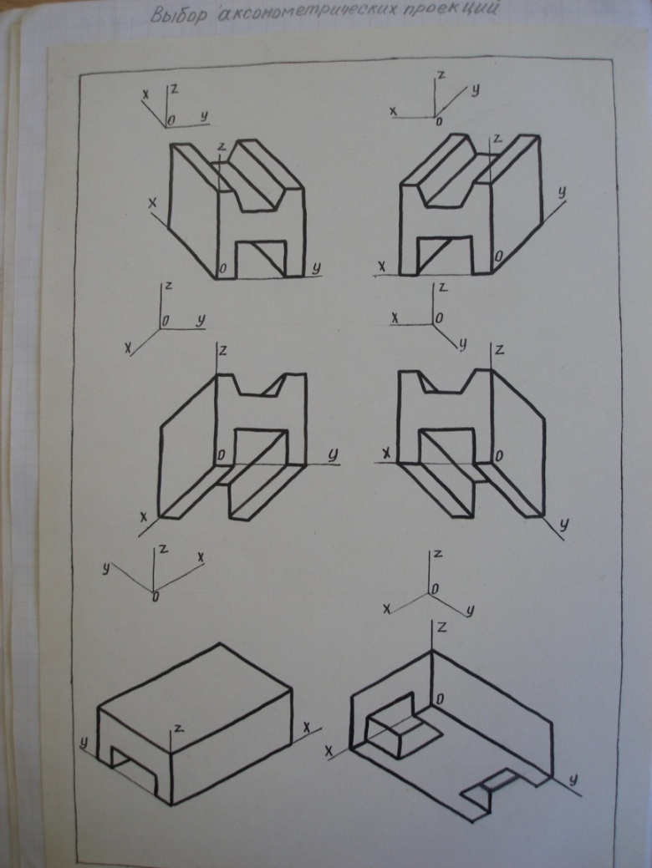

9. Рисование деталей с натуры

Общие методические указания.

Рисование деталей с натуры носит условный характер, т.е. рисунок выполняется не так, как видит рисующий деталь, а так как она будет выглядеть в одной из аксонометрических проекций, выбранных рисующим. Такой же условный характер носит и выявление объема детали на рисунке с помощью способов оттенения. Оттенение наносится по условно принятой схеме независимо от того. Каков источник освещения предмета: естественный ( солнечный ) или искусственный.
Прежде чем приступить к рисованию детали с натуры, рисующий должен проанализировать деталь:

- Определить название и назначение детали.
- Рассмотреть деталь со всех сторон и определить ее рабочее положение. Иногда для большей выразительности деталь рисуют и в нерабочем положении.
- Установить на глаз общие пропорции детали и определить пропорциональную зависимость всех ее частей.
- Мысленно расчленить деталь на простые геометрические тела т.е. выявить конструктивную форму детали.
- Определить, какие необходимо выполнить разрезы.
- Выбрать вид аксонометрической проекции.
- Определить композицию рисунка.

Для более точного полного построения рисунка предмета и облегчения работы применяют способ обертывающих поверхностей. Такой способ полезен, что рисующий при этом учится видеть обобщенную форму предмета. Нельзя рисовать предмет с натуры отдельными частями, т.е. пририсовывать одну часть к другой. Рисунок следует выполнить. Исходя из пропорций общей формы предмета. Следует работать, переходя от общего к частному, сравнивая пропорции отдельных частей между собой.
Для лучшего расположения рисунка на листе предварительно делают небольшой набросок. Его располагают в прямоугольнике, приблизительно имеющим те же пропорции, что и лист, на котором выполняют рисунок. Набросок позволит рисующему быстрее определить основные пропорции предмета, познакомиться с особенностями формы детали. В наброске показывают лишь форму основных частей детали, опуская мелкие подробности. Вначале рисунок выполняют тонкими линиями. После построений и проверки рисунка определяют тоновое отношение.

Пример выполнения детали с натуры.

- Определим название детали и ее рабочее положение. Определим пропорции детали и конструктивную форму. Деталь состоит из следующих частей: 1) основания 2) параллелепипеда, который стоит на основании 3) полуцилиндра, лежащего на параллелепипеде. В полуцилиндре имеется сквозное отверстие. В основании есть вырез, прямоугольной формы. Изображение будет наиболее наглядным в прямоугольной изометрической проекции.
- Намечаем на листе место для изображения детали, рисуем изометрические оси Х,Y,Z.
- Определяем положение основания, параллелепипеда, находим центры для построения осей цилиндра.
- Рисуем два параллелепипеда в изометрии для основания и для построения полуцилиндра переходящего в параллелепипед.
- Рисуем овалы для полуцилиндра и отверстия.
- Строим вырез в основании. Строим разрез.
- Штрихуем разрез. Обводим деталь.
- Выполняем оттенение.

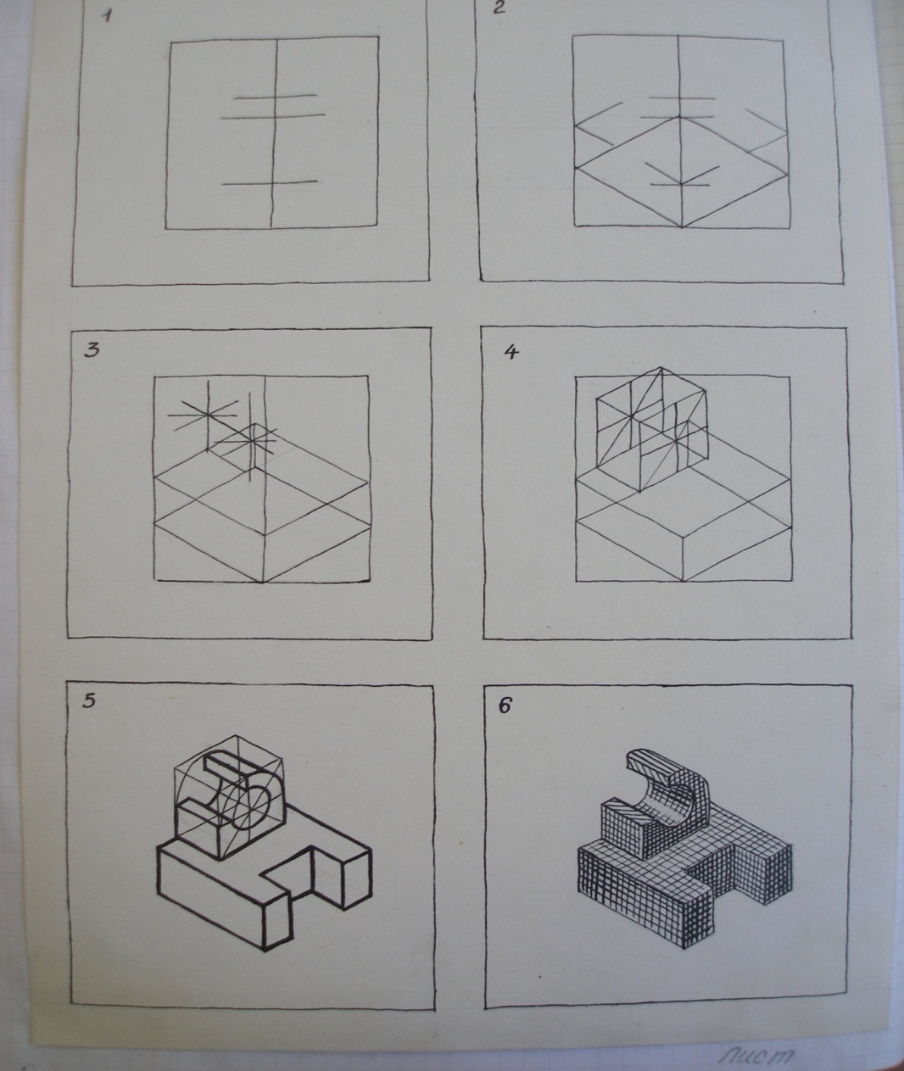

- Рисование предметов по чертежу

Выполнение рисунка по чертежу требует от рисующего умения читать чертеж т.е. представить форму детали в целом и отдельных ее частях. В процессе чтения необходимо изучить чертеж, сопоставить на глаз габаритные размеры предмета со отношением его частей. Рисунок позволяет лучше понять конструктивную форму предмета. При рисовании деталей по чертежу не следует делать никаких размеров при помощи циркуля или линейки. Все размеры надо брать в пропорциональном отношении на глаз. Рисунок можно выполнить либо увеличенным, либо уменьшенным в зависимости от его композиции. Также как при рисовании с натуры детали, вначале определяют на глаз отношение между крайними точками всей детали, и потом намечают размеры каждой отдельной ее части, сравнивая их величины. Правила выполнения рисунка детали по чертежу точно такие же, как при рисовании с натуры.
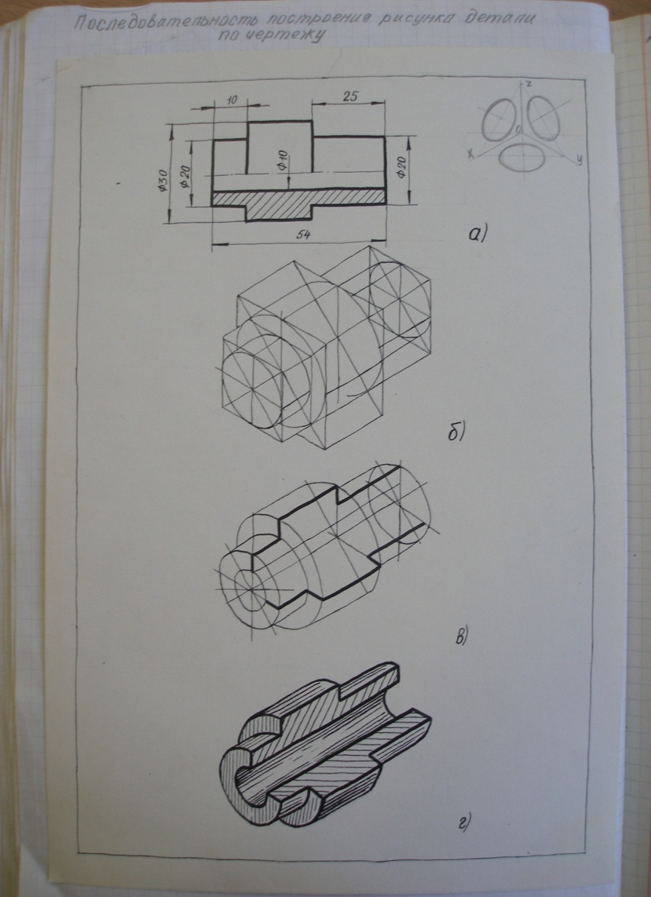
Литература.

- Черчение Д.М. Борисов, М. «Просвещение» 1980 год
- Уроки черчения в 8 классе Е.А. Василенко
- Ростовцев Н.И., Соловьев С.А. «Техническое рисование»- М., Пр.,1987год

